Перечень творческих работ-победителей областного этапа республиканского фотоконкурса «Мой край родной»

место | Название работы | Автор | Педагог | Учреждение образования | Фото
2 | Пернатая красавица | Синица Андрей Николаевич | Рубцова Мария Сергеевна | Боровлянская СШ | 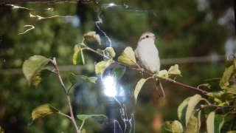
2 | А зори здесь тихие | Буянов Никита  Сергеевич | Беляцкая Наталия Александровна | Привольненская СШ | 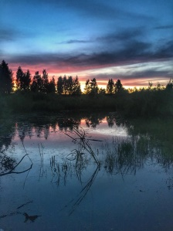
2 | Верность | Буянов Никита  Сергеевич | Беляцкая Наталия Александровна | Привольненская СШ | 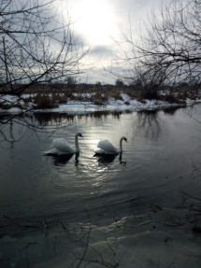
3 | Синеокая Беларусь | Баёк Тимофей | Ровба Екатерина Ивановна | Озерцовская СШ | 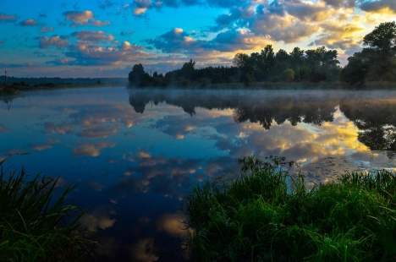
3 | Мотивы осени | Ходаркевич Виктория | Ровба Екатерина Ивановна | Озерцовская СШ | 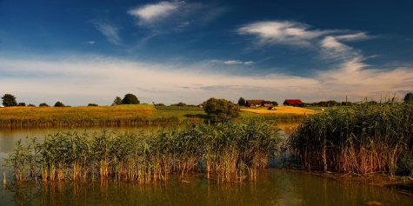
3 | Утро в Прилепском заповеднике | Невмержицкий  Адам Русланович | Зеленькова Татьяна Александровна | Боровлянская  СШ № 3 | 